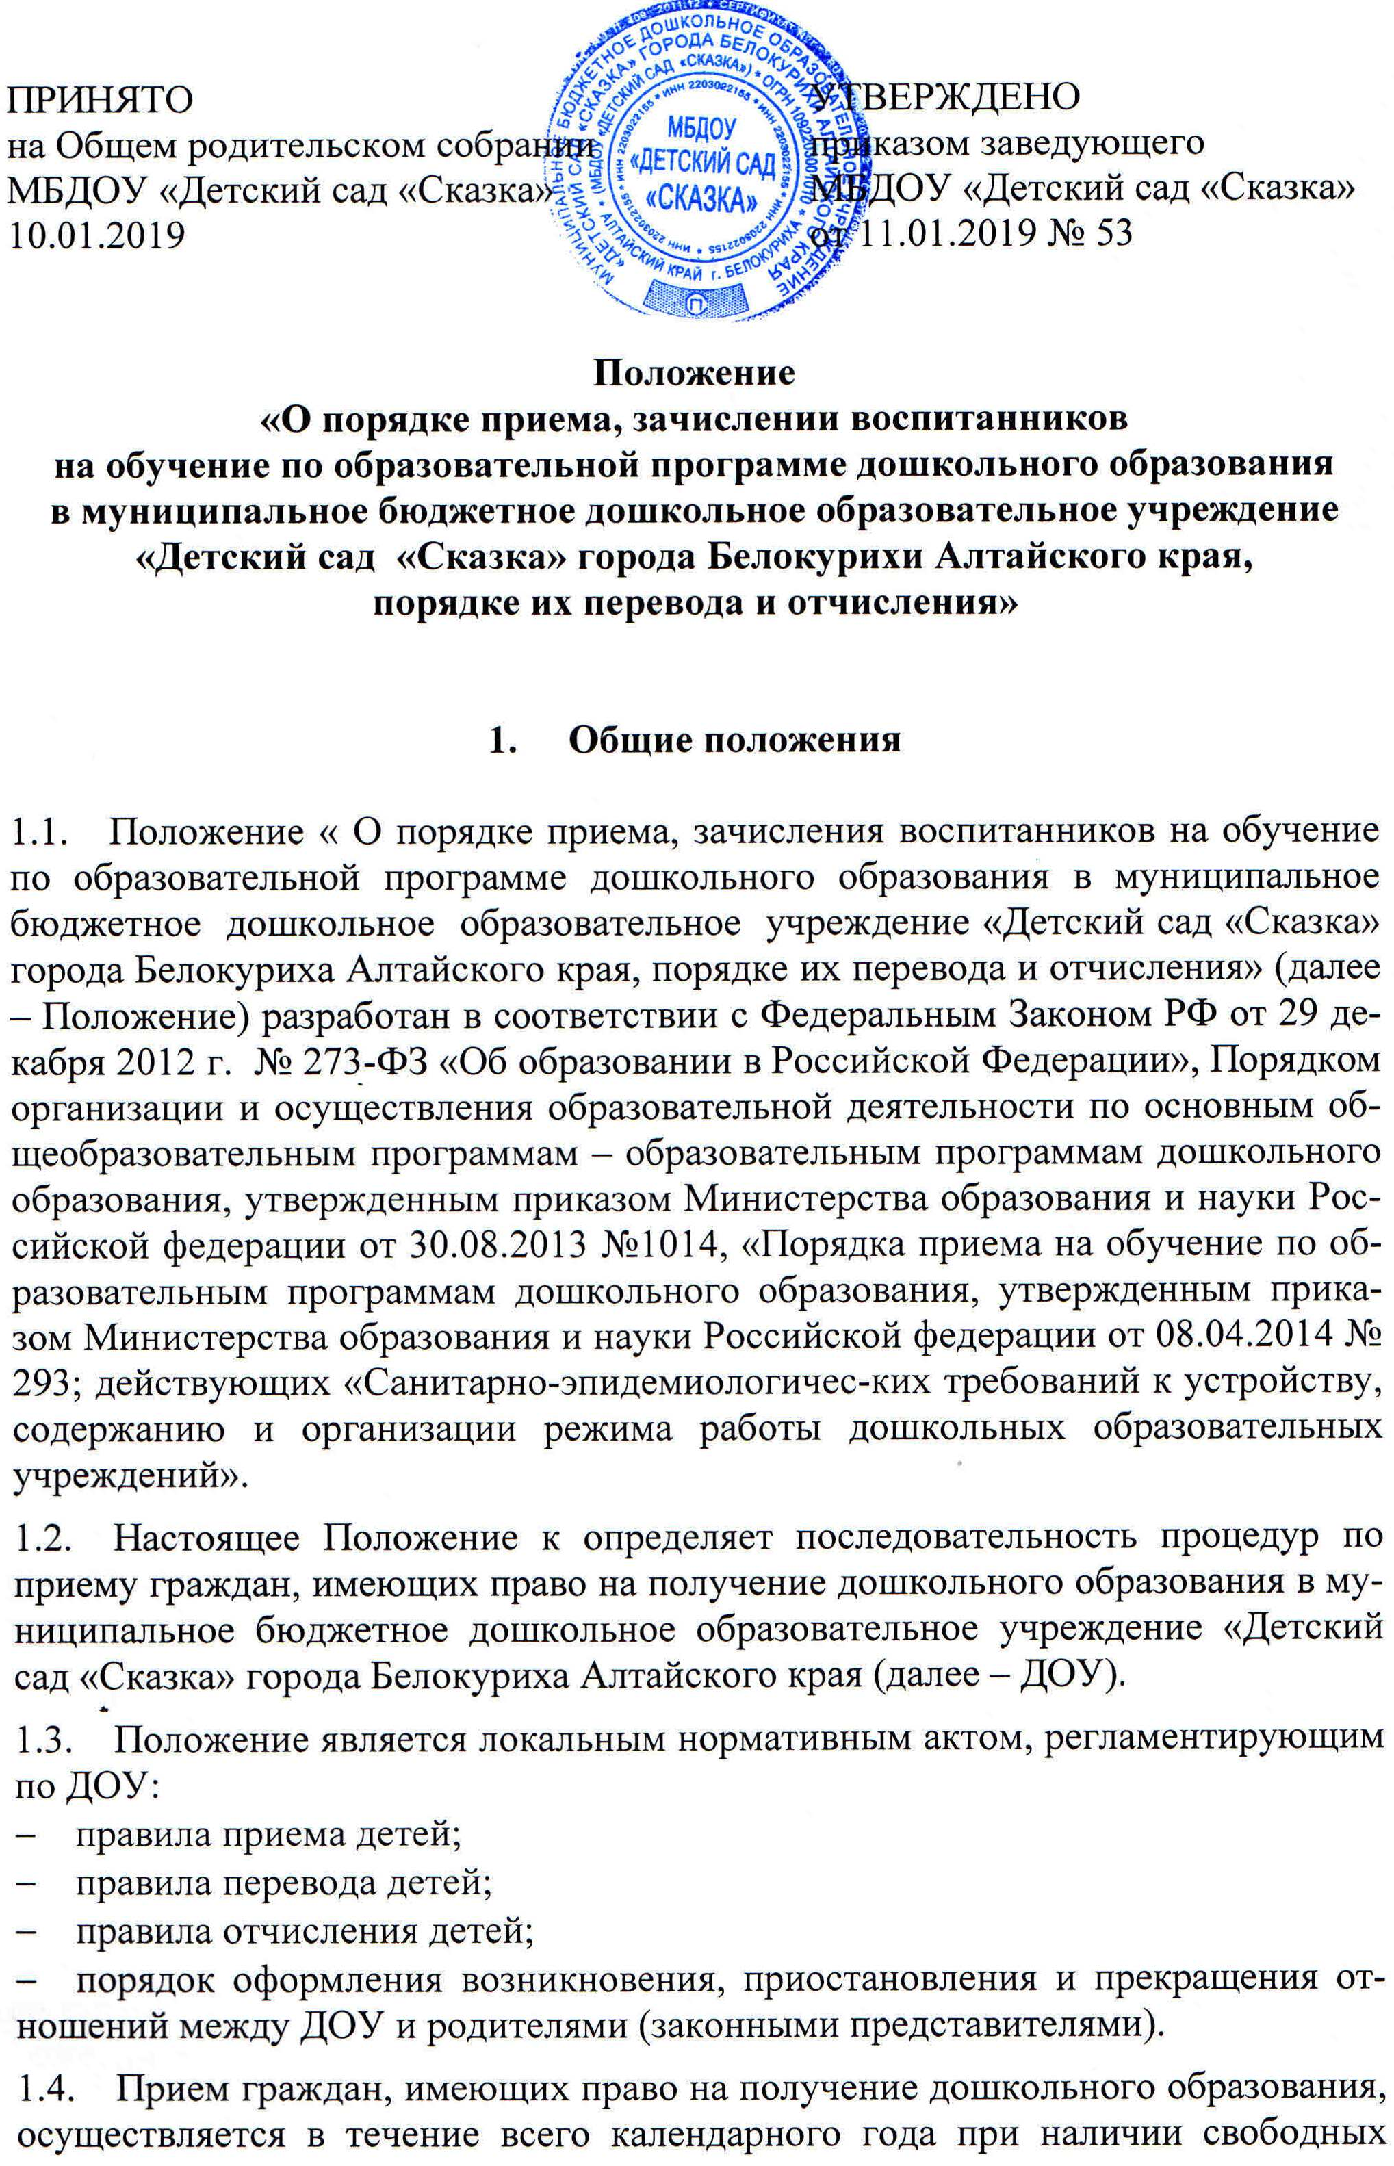
мест.
- В приеме в ДОУ может быть отказано только по причине отсутствия в ней свободных мест. В случае отсутствия мест в ДОУ родители (законные представители) ребенка для решения вопроса о его устройстве в другую общеобразовательную организацию обращаются непосредственно в Комитет по образованию и делам молодежи администрации города Белокуриха.
- Прием иностранных граждан и лиц без гражданства, в том числе соотечественников за рубежом, в ДОУ за счет бюджетных ассигнований федерального бюджета, бюджетов субъектов Российской Федерации и местных бюджетов осуществляется в соответствии с международными договорами Российской Федерации, Федеральным законом от 29 декабря 2012 г. № 273-ФЗ «Об образовании в Российской Федерации» (Собрание законодательства Российской Федерации, 2012, № 53, ст. 7598; 2013, № 19, ст. 2326; № 23, ст. 2878; № 27, ст. 3462; № 30, ст. 4036; № 48, ст. 6165; 2014, № 6, ст. 562, ст. 566) и «Порядка приема на обучение по образовательным программам дошкольного образования», утвержденным приказом Министерства образования и науки Российской федерации от 08.04.2014 № 293.
- Положение принимается на Общем родительском собрании ДОУ.
- Положение размещается на информационном стенде, на официальном сайте учреждения.
- Положение вступает в силу с момента издания приказа заведующего ДОУ и действует до внесения изменений.
- Положение считается пролонгированным на следующий период, если нет дополнений и изменений.

- Приём и зачисление воспитанников в ДОУ

2.1. Прием и зачисление граждан, имеющих право на получение дошкольного образования, осуществляется по путевке (направлению) комитета по образованию и делам молодежи администрации города Белокуриха. Родители (законные представители) ребенка обязаны предоставить в образовательную организацию путевку (направление) в течение трех рабочих дней с момента ее получения. Прием в ДОУ осуществляется в течение всего календарного года при наличии свободных мест.
2.2. Прием и зачисление воспитанника осуществляется по личному заявлению родителя (законного представителя) ребенка (приложение 1) при предъявлении оригинала документа, удостоверяющего личность родителя (законного представителя), либо оригинала документа, удостоверяющего личность иностранного гражданина и лица без гражданства в Российской Федерации в соответствии со статьей 10 Федерального закона от 25.07.2002 № 115-ФЗ « О правовом положении иностранных граждан в Российской Федерации».
ДОУ может осуществлять прием заявления от родителей (законных представителей) ребенка в форме электронного документа с использованием информационно-телекоммуникационных сетей общего пользования.
В заявлении родителями (законными представителями) ребенка указываются следующие сведения:
а) фамилия, имя, отчество (последнее при наличии) ребенка;
б) дата и место рождения ребенка;
в) фамилия, имя, отчество (последнее - при наличии) родителей (законных представителей) ребенка;
г) адрес места жительства ребенка, его родителей (законных представителей);
д) контактные телефоны родителей (законных представителей) ребенка.
Родители (законные представители) ребенка могут направить заявление о приеме в образовательную организацию почтовым сообщением с уведомление о вручении на адрес: 659900 г. Белокуриха, ул. Академика Мясникова, 24/1, МБДОУ «Детский сад «Сказка», либо в форме электронного документа с использованием информационно телекоммуникационных сетей общего пользования. Форма заявления размещается на информационном стенде и официальном сайте ДОУ.
Прием детей, впервые поступающих в ДОУ, осуществляется на основании медицинского заключения.
2.3. Для приема в образовательную организацию:
- родители (законные представители) детей, проживающих на закрепленной территории, для зачисления ребенка в ДОУ дополнительно предъявляют оригинал свидетельства о рождении ребенка или документ, подтверждающий родство заявителя (или законность представления прав ребенка), свидетельство о регистрации ребенка по месту жительства или по месту пребывания на закрепленной территории или документ, содержащий сведения о регистрации ребенка по месту жительства или по месту пребывания;
- родители (законные представители), не проживающие на закрепленной территории, дополнительно предъявляют свидетельство о рождении ребенка;
- родители (законные представители) детей, являющиеся иностранными гражданами или лицами без гражданства, дополнительно предъявляют документ, подтверждающий родство заявителя (или законность представления прав ребенка), и документ, подтверждающий право заявителя на пребывание в Российской Федерации;
- иностранные граждане и лица без гражданства все документы предъявляют на русском языке или вместе с заверенным в установленном порядке переводом на русский язык.
Документы для зачисления в образовательную организацию представляются родителями (законными представителями) в течение одного месяца.
Копии предъявляемых при приеме документов хранятся в ДОУ на время обучения ребенка.
2.4. Дети с ограниченными возможностями здоровья принимаются на обучение по адаптированной программе дошкольного образования только с согласия родителей (законных представителей) и на основании рекомендаций психолого-медико-педагогической комиссии.
2.5. Требования предоставления иных документов для приема детей в ДОУ в части не урегулированной законодательством об образовании, не допускается.
2.6. ДОУ знакомит родителей (законных представителей) ребенка, в том числе через информационные системы общего пользования, с Уставом, лицензией на осуществление образовательной деятельности, с образовательными программами и другими локальными актами, регламентирующими организацию и осуществление образовательной деятельности, права и обязанности воспитанников (правилами внутреннего распорядка воспитанников), действующим постановлением администрации города Белокуриха «О закреплении территории за муниципальными бюджетными дошкольными образовательными организациями города Белокуриха».
Копии указанных документов, информация о сроках приема документов размещаются на информационном стенде и на официальном сайте ДОУ в сети Интернет. Факт ознакомления родителей (законных представителей) ребенка с указанными документами фиксируется в заявлении о приеме и заверяется личной подписью родителей (законных представителей) ребенка.
Подписью родителей (законных представителей) ребенка фиксируется также согласие на обработку их персональных данных и персональных данных ребенка в порядке, установленном законодательством Российской Федерации (приложение 2).
2.7. Заявление о приеме в ДОУ и прилагаемые к нему документы, предоставленные родителями (законными представителями) детей, регистрируются заведующим ДОУ или уполномоченным им должностным лицом, ответственным за прием документов, в «Журнале регистрации заявлений родителей (законных представителей) о приеме ребенка в ДОУ». После приема заявления родителям (законным представителям) детей выдается расписка в получении документов (приложение 3), содержащая информацию о регистрационном номере заявления, о приеме ребенка в ДОУ, перечне предоставленных документов. Расписка заверяется подписью должностного лица ДОУ, ответственного за прием документов, и печатью ДОУ.
2.8. Дети, родители (законные представители) которых не предоставили необходимые для приема документы в соответствии с п. 2.3 настоящего Положения, остаются на учете детей, нуждающихся в предоставлении места в ДОУ. Место в ДОУ ребенку предоставляется при освобождении мест в соответствующей возрастной группе в течение года.
2.9. После приема документов, указанных в пункте 2.3 настоящего Положения, ДОУ заключает договор об образовании по образовательным программам дошкольного образования (далее договор) с родителями (законными представителями) ребенка (приложение 4).
2.10. Заведующий ДОУ издает приказ о зачислении ребенка в ДОУ в течение трех рабочих дней после заключения договора. В трехдневный срок после издания, приказ размещается на информационном стенде ДОУ и на официальном сайте ДОУ в сети Интернет.
2.11. После издания приказа о зачислении воспитанника в ДОУ, ребенок снимается с учета детей, нуждающихся в предоставлении места в образовательной организации, в порядке предоставления государственной и муниципальной услуги в соответствии с пунктом 8 «Порядка приема на обучение по образовательным программам дошкольного образования», утвержденным приказом Министерства образования и науки Российской федерации от 08.04.2014 г. № 293.
2.12. На каждого ребенка, зачисленного в образовательную организацию, заводится личное дело, в котором хранятся все сданные документы.

- Порядок и основания перевода воспитанников

- Перевод воспитанников в другое дошкольное образовательное учреждение, осуществляется при наличии там свободных мест по личному заявлению родителей (законных представителей) на основании «Положения о порядке и условиях осуществления перевода обучающихся из одной организации, осуществляющей образовательную деятельность по образовательным программам дошкольного образования, в другие организации, осуществляющие образовательную деятельность по образовательным программам соответствующих уровня и направленности, Муниципального бюджетного дошкольного образовательного учреждения «Детский сад «Сказка» города Белокурихи Алтайского края».
- Перевод воспитанника в другой детский сад на период закрытия ДОУ в летний период, ЧС осуществляется на основании заявления родителя (законного представителя) о переводе ребенка в другое учреждение, в которое ребенок временно переводится.
- Перевод воспитанников внутри ДОУ осуществляет заведующий ДОУ с согласия родителей (законных представителей) на основании заявления о переводе (приложение 5).
- Воспитанники ДОУ могут переводиться из одной возрастной группы в другую в следующих случаях:
- при переводе в следующую возрастную группу, в связи с достижением воспитанником следующего возрастного периода;
- по заявлению родителей (законных представителей), при наличии свободных мест в желаемой группе и при положительном заключении педагога-психолога о возможности такого перехода;
- временно в другую группу при необходимости: возникновении карантина, отсутствии работников по уважительным причинам, в случае сокращения количества детей в группе, по производственной необходимости с согласия родителей (законных представителей).
- Перевод воспитанников оформляется приказом заведующего ДОУ.
- ДОУ оставляет за собой право соединять группы в случае необходимости (в связи с низкой наполняемостью групп, отпуском воспитателей, на время ремонта и аварийных работ).
- Перевод воспитанника на адаптированную образовательную программу по рекомендации психолого-медико-педагогической комиссии и обратно осуществляется с согласия родителей (законных представителей) по письменному заявлению.

- Порядок отчисления (прекращения образовательных отношений) воспитанников

  - Образовательные отношения прекращаются в связи с отчислением воспитанника из ДОУ, осуществляющего образовательную деятельность в связи с получением образования (завершением обучения). Образовательные отношения могут быть прекращены досрочно в следующих случаях:
- по инициативе родителей (законных представителей) воспитанника, в том числе в случае перевода воспитанника для продолжения освоения образовательной программы в другое учреждение, осуществляющее образовательную деятельность;
- по обстоятельствам, не зависящим от воли родителей (законных представителей) воспитанника и учреждения, осуществляющее образовательную деятельность, в том числе в случае ликвидации учреждения, осуществляющее образовательную деятельность по согласованию с Учредителем.
  - Отчисление воспитанников из ДОУ осуществляется по заявлению родителей (законных представителей) (приложение 6).

  - Основанием для прекращения образовательных отношений является личное заявление родителя (законного представителя) ребенка, на основании которого издается приказ заведующего ДОУ об отчислении воспитанника.

- Порядок оформления возникновения, приостановления и прекращения отношений между учреждением и родителями (законными представителями) воспитанников в учреждении

  - Взаимоотношения между учреждением и родителями (законными представителями) регулируются Договором об образовании по образовательным программам дошкольного образования, включающим в себя взаимные права, обязанности и ответственность сторон, возникающих в процессе оказания образовательных услуг, а также содержание воспитанника, присмотр и уход за ним, длительность пребывания ребенка в учреждении, размер, сроки и порядок оплаты за присмотр и уход.

  - В Договоре об образовании указываются основные характеристики образования, в том числе: вид, уровень и направленность образовательной программы, форма обучения и срок освоения образовательной программы.

  - Договор об образовании заключается в простой письменной форме и вступает в силу со дня его подписания сторонами и действует до момента окончания пребывания ребенка в образовательной организации.

  - Договор заключается в двух экземплярах, имеющих равную юридическую силу, по одному для каждой из сторон с выдачей одного экземпляра Договора родителю (законному представителю).

  - Заключение Договора предшествует изданию приказа заведующего о приеме воспитанника в ДОУ.

  - Приказ заведующего издается в течение трех рабочих дней после заключения договора.

- Сохранение места за воспитанником в ДОУ

  - За воспитанником сохраняется место в случае его болезни, в период отпуска родителей (законных представителей), но не более 22 рабочих дней в году, согласно Постановлению администрации города Белокуриха Алтайского края от 17.01.2017 № 30.

  - На время отсутствия воспитанника по уважительной причине (длительная болезнь, оздоровительный отпуск) за ребенком сохраняется место на основании письменного заявления родителей (законных представителей) и медицинского заключения. На данный период ДОУ временно имеет право принять на его место другого ребенка по согласованию с Комитетом по образованию и делам молодежи администрации города Белокуриха.

- Порядок регулирования спорных вопросов

  - Спорные вопросы, возникающие между родителями (законными представителями) воспитанников и администрацией ДОУ разрешаются на комиссии по урегулированию споров между участниками образовательных отношений.

- Порядок ведения документации

8.1. В ДОУ заведующий или уполномоченный по ведению документации с воспитанниками ведет «Книгу учета движения воспитанников». Книга предназначается для регистрации сведений о воспитанниках ДОУ и их родителях, контроля за движением контингента воспитанников в ДОУ.
8.2. «Книга учета движения воспитанников» в течение года ведется в электронном виде, по окончании года книга должна быть распечатана, пронумерована, прошнурована и скреплена оттиском печати ДОУ.

8.3. «Книга учета движения воспитанников» включает разделы:
  - номер п/п;
  - Ф.И.О. воспитанника;
  - дата рождения воспитанника;
  - домашний адрес;
  - Ф.И.О. родителей (законных представителей), место работы;
  - дата прибытия ребенка в детский сад (дата и № приказа);
  - дата выбытия (дата и № приказа);
  - причина выбытия.

